各相关考生：
根据教育部和山东省教育招生考试院统一安排，现将山东大学报考点信息确认工作事宜通知如下:
一、确认对象
山东大学报考点仅接受报名号前四位为3751的考生进行报考信息确认。
除单独考试、强军计划考生外，我报考点确认对象须为济南市高校就读的应届毕业生、工作或户籍在济南市的考生。
二、确认方式
2020年山东大学报考点信息确认方式为网上确认，考生可使用手机、电脑等设备通过互联网进行指定操作即可完成信息确认（推荐使用手机）。
确认网址：https://yz.chsi.com.cn/wsqr/stu/
考生凭本人学信网账号、密码登录系统，登录后核对本人的网报信息，按要求上传相关材料照片后等待审核结果。审核未通过的考生，须按照提示补充相关材料。
报考点联系方式：0531-88364334
0531-88362829（仅在确认期间开通）
三、确认时间
上传材料时间：2019年11月5日至9日17：00；
补充材料时间：截至2019年11月10日12：00。
考生须在规定时间内完成材料上传并提交我校审核，否则网上报名信息无效。
请考生提前准备好相关材料并及时上传，以免因审核不通过没有充足的时间准备补充材料。
四、确认流程
1．上传本人电子照片，该照片将用于初试准考证、录取通知书、校园一卡通等环节，照片要求如下：
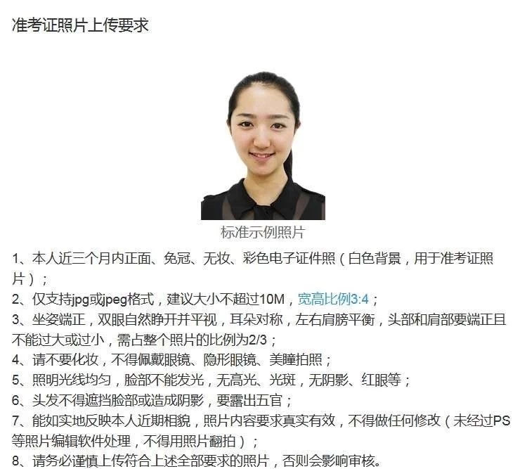
2．上传本人有效居民身份证原件正反面照片，照片要求身份证边框完整，字迹清晰可见，亮度均匀。
3．上传本人手持身份证照片，照片要求如下：
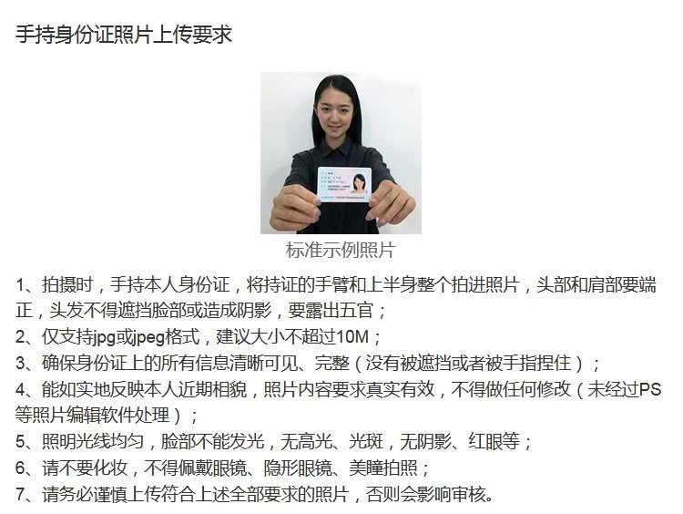
4．上传其它证明材料：
(1)全日制应届本科毕业生：无。
(2)已取得本科学历考生：工作或户籍在济南的证明材料。
(3)自学考试或网络教育暂未毕业考生：① 工作或户籍在济南的证明材料。② 能证明自考身份或网络教育本科生身份的证明，如准考证、成绩单等。
(4)单独考试考生：以单独考试方式报考山东大学硕士研究生单位同意报考证明信。（见附件1）
(5)强军计划考生：无。
(6)退役大学生士兵计划考生：男性（女性）应征公民入伍批准书、退出现役证。
以上各类考生如未通过学历学籍校验，须补充提交学历学籍证明材料，如学历认证报告、教育部学历证书电子注册备案表、国外学历学位认证报告等。
五、结果反馈
1．一般情况下，审核结果会在36小时内通过确认系统进行反馈，系统将通过短信和站内信提醒考生，请及时登录系统查看。。
2．审核未通过的考生必须按照审核不通过原因在规定时间内重新提交补充材料，否则视为放弃报名。
六、准考证下载
1．准考证打印时间：2019年12月14日至12月23日。
2．《准考证》使用A4幅面白纸打印，正、反两面在使用期间不得涂改或手写。
2．考生凭下载打印的《准考证》和有效居民身份证参加初试和复试。
七、注意事项
1．所有考生均须进行信息确认，否则报名无效。
2．考生须在网上报名时完成报名费支付，未交费的考生信息视为无效信息，不能参加信息确认。
3．网上确认审核结果不实时同步至中国研究生招生信息网，审核结果以网上确认系统中的提示为准。
4．报考山东大学但选择其他报考点的考生，请按所选择报考点的安排进行信息确认。
5．考试期间考生入场将实行封闭区入口和考场入口两次安检制度。除考试必须的用品外，其它物品一律不能带入考场所在楼宇，请考生提前做好准备。
山东大学研究生招生办公室
2019年11月1日

